РОССИЙСКАЯ ФЕДЕРАЦИЯ
УПРАВЛЕНИЕ ОБРАЗОВАНИЯ АДМИНИСТРАЦИИ Г. НОВОШАХТИНСКА РОСТОВСКОЙ ОБЛАСТИ
МУНИЦИПАЛЬНОЕ БЮДЖЕТНОЕ УЧРЕЖДЕНИЕ ДОПОЛНИТЕЛЬНОГО ОБРАЗОВАНИЯ
«ЦЕНТР РАЗВИТИЯ ТВОРЧЕСТВА ДЕТЕЙ И ЮНОШЕСТВА»

«Что полезнее в малине? »
информационно-исследовательский проект

ДЕТСКОЕ ТВОРЧЕСКОЕ ОБЪЕДИНЕНИЕ «ЮНЫЙ ЭКОЛОГ»
(направленность – естественнонаучная).

Автор:
Букатова Мария, 23.10.2010.
Моб.тел.: +79508407334
МБУ ДО «ЦРТДиЮ»
творческое объединение «Юный эколог»,
346918 Ростовская область,
г.Новошахтинск,
пр.Ленина, 21/16;
e-mail: crtdiu-nov@mail.ru
Руководитель:
Свидрицкая Елена Сергеевна,
педагог дополнительного образования
Моб.тел. –89001228665

г. Новошахтинск
2023 - 2024 год
Содержание
 | Актуальность | 2
 | Гипотеза | 2
 | Цель проекта | 2
 | Задачи проекта | 2
 | Объект исследования | 3
 | Предмет исследования | 3
 | Методы исследования | 3
 | Основная часть
1 | Теоретическая часть | 3
1.2 | История распространения малины | 4
1.3 | Витамины и минералы | 4
1.4 | Действие аспирина на организм человека | 6
2 | Практическая часть | 7
2.1.1 | Опыт «Сок малины» | 8
2.2 | Заготовка малины на зиму. Приготовление варенья | 8
 | Вывод | 9
 | Список использованных источников информации | 10
Актуальность: После эпидемии COVID-19 сезонными заболеваниями в нашей семье стали чаще болеть бронхо-лёгочными заболеваниями, увеличились разновидности осложнений. Мы стали больше денег тратить на лекарства. Бабушка убеждает, что нужно больше есть малины, варенья из неё, и пить чай из листьев малины. Привезла нам прошедшей зимой малиновое варенье. Хвори начали отступать. Поэтому мне очень захотелось узнать, какие вещества входят в состав малины, и какое действие она оказывают на организм человека.
Гипотеза: предполагаю, что все части малины и вся продукция из малины, помогает справиться с бронхо-лёгочными заболеваниями.
Цель проекта: обратить внимание своих сверстников и читателей страницы Центра развития творчества детей и юношества в ВК на полезные свойства продукции из малины.
Задачи проекта:
1. Узнать историю малины;
2. Изучить источники информации о полезных свойствах малины; 3. Провести опыт с соком малины;
4. Сделать заготовки на зиму из ягод малины;
5. Описать полученные результаты исследования.
Объект исследования: малина.
Предмет исследования: свойства малины.
Методы исследования: сбор и анализ информации по данной теме; эксперимент; наблюдение.
ОСНОВНАЯ ЧАСТЬ.
1.Теоретическая часть
Малина обыкновенная – растение широко распространенное не только на территории нашей страны, но и практически по всему земному шару. (рис.1, 2).
рис.1 Ареал распространения малины обыкновенной.
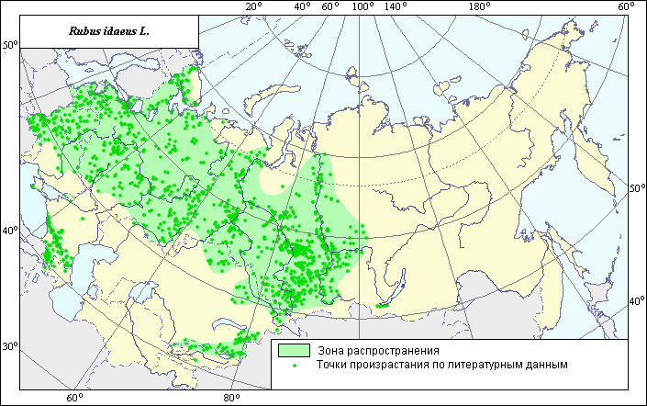
рис.2 Ареал распространения малины сахалинской.
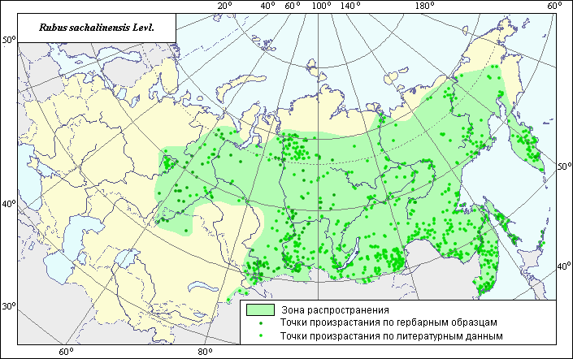
1.2. История распространения малины.
Первое упоминание о малине относится к первому столетию н. э. Видимо, по этой причине, ягоду часто именуют божественной.
По-словенски «malína», по-русски малина. А переводится со словенского как тутовая ягода. И теперь только становится ясно, что малину назвали именно так из-за ее похожести на шелковицу, ягоду тутового дерева.
Видовое название нашей обычной малины "идеуз" дал Карл Линней, основываясь на повествовании жившего в I веке н.э. Плиния Старшего о дикой малине, росшей на горе Иде в центре острова Крит. Как дикорастущее растение малина была известна с незапамятных времен. Первое письменное указание о малине оставил древнегреческий ученый Катон (Marcus Porcius Cato Major, III век до нашей эры), автор трактата «О земледелии». Некоторые ученые считают, что в европейских странах окультуренные виды малины стали выращиваться в садах в XVI веке, а через 200 лет – в Америке. Вывели сорта малины из дикорастущих лесных. В XVIII веке, когда был подъем садоводства, культивированием малины начали заниматься на территории России. Письменные сведения о посадках малины на Руси относятся к XII веку. Основатель Москвы суздальский князь Юрий Долгорукий заложил плодовый сад, в котором почетное место было отведено и малине. И это в то время, когда окрест она росла в таком изобилии, что в густых малинниках укрывались лакомки ее ягод – медведи. Кстати, поэтому малину нередко называли "медвежьей ягодой". Пока китайцы не привезли в Россию свой чай, славяне пили утром взварец (напиток на основе малины и клюквы).
1.3. Витамины и минералы.
Витамин С – один из самых известных и необходимых человеку витаминов. Практически каждый знает, что для того чтобы не болеть простудными заболеваниями, нужно кушать овощи, фрукты и ягоды, богатые этим витамином или употреблять аскорбинку, купленную в аптеке. Обеспечивает функциональность и устойчивость кровеносным сосудам, костям, сухожилиям. Мощным антиоксидант. Главная опасность недостатка витамина С – развитие цинги. Это состояние было описано много столетий назад у людей, совершавших длительные путешествия (моряки) и полностью исключавших из своего рациона растительную пищу. Симптомами цинги являются упадок сил, кровотечения, выпадение волос и зубов, боли и отечность в суставах. Цинга при отсутствии лечения приводит к смерти.
Аскорбиновая кислота в чистом виде впервые была выведена в 1928 году. Она представляет собой порошок белого цвета с кислым вкусом. Выпускается в виде различных лекарственных форм и биологически активных добавок.
Несмотря на то, что 85% этой ягоды составляет вода, она имеет богатейший комплекс витаминов, микро- и макроэлементов различного типа. Пищевая ценность 100 г: калории 46 ккал, белки 8 г, жиры 5 г, углеводы 3 г, пищевые волокна 7 г, вода 7 г.
Присутствуют в составе ягод и другие вещества, определяющие пользу малины: до 6% клетчатки; до 1% дубильных веществ и эфирных масел; белки и жиры; витаминные комбинации групп С, В, Е, РР, К; кислоты – яблочная, лимонная, салициловая; кальций, калий, магний, железо, цинк, бор, марганец, сера, селен, натрий, медь, антоциан, хлор, фосфор. Ценными являются не только сами ягоды, но и листьях. В них содержатся минералы, сахара, витамины, фитонциды. Особенно большое количество в листьях витамина С – половина суточной нормы ежедневного объема для здоровья взрослого человека.
Таблица 1. Сравнительная характеристика полезных компонентов
в листьях малины, свежей малины и малинового варенья.
Листья малины | Свежая малина | Малиновое варенье
Минералы: цинк, бор, магний, кальций, йод, фосфор, калий, медь, железо, марганец, фосфор.  Витамины: аскорбиновая кислота (витамин С), никотиновая кислота (витамин РР), витамин Е, А и витамины группы В.  Фолиевая кислота,  полисахариды;  антиоксиданты;  смолы. | Витамины: A, C, E, PP, B₁, B₂, B₅, B₆, B₉.  Минералы: цинк, фтор, натрий, молибден;  магний, фосфор, железо,  марганец, кальций, бор,  калий, сера, хлор, медь.  Фруктоза, сахароза, глюкоза, белковые, пектиновые и эфирные вещества, органические кислоты. | Витамины: А, Е, В₁, В₂, В₆; бета-каротин, РР;  Аскорбиновая кислота,  фитонциды, ацетилсалициловая кислота; пектины,  эфирные масла.  Минералы: калий, железо; фосфор, натрий, магний; кальций; йод;  хлор, бор, медь.
 | Вывод: в малиновом варенье меньше полезных веществ, чем в свежей малине. Следовательно, малину на зиму нужно либо сушить, либо замораживать. Можно заваривать сушёный лист.
Одним из самых важных свойств малины является содержание в ней природного салицилата в виде салициловой кислоты. Причем известно, что в культурных сортах малины именно этого вещества значительно больше!
Благодаря природным салицилатам, содержащимся в малине, она обладает болеутоляющим и жаропонижающим, потогонным действием, и при этом не раздражает слизистую желудка в отличие от аспирина.
1.4. Действие аспирина на организм человека.
В XIX веке учёным удалось извлечь из коры деревьев и определить салицин, как сильнодействующее болеутоляющее, а потом разработать и продать синтетический вариант — ацетилсалициловую кислоту, которую мы теперь знаем как «аспирин». Аспирин — это самый широко распространённый препарат в мире. В действительности, каждый год в мире потребляется около 40 миллионов килограмм аспирина. Приём внутрь препаратов ацетилсалициловой кислоты делает кровь более текучей, препятствует образованию тромбов и закупорок в сосудах и, тем самым, служит профилактикой инфарктов и инсультов.
И всё бы ничего, если бы не побочные эффекты, которые проявляются именно при длительном употреблении этого синтетического препарата.
Первый удар ацетилсалициловая кислота наносит по желудочно-кишечному тракту, растворяя защитную слизь. В результате чего на слизистой желудка и кишечника появляются многочисленные поверхностные язвы. Зачастую они не болят, и пациент может долго о них не знать. Потом эти язвы потихоньку начинают кровоточить.
Второй удар при длительном потреблении препаратов с ацетилсалициловой кислотой наносится по бронхам: они приобретают склонность к спазмам. В США появились даже диагнозы «аспириновая язвенная болезнь» и «аспириновая бронхиальная астма». Можно всего этого избежать и одновременно защитить себя от сгущения крови и образования тромбов. И помочь в этом смогут некоторые лекарственные растения, такие как малина.
2. Практическая часть
Изучив интернет ресурсы о составе малины, я решила провести опыт с соком малины.
Цель: выяснить, какая pH среда сока малины.
2.1.1. Опыт «Сок малины»
Универсальная индикаторная бумага лакмус определяет изменение рН среды. Если при добавлении раствора окраска бумажки меняется на красный, это означает наличие кислой среды раствора. Если бумажка окрасится в синий цвет, значит, раствор имеет щелочную среду.
Выжитый из ягод сок малины разбавила в стакане с водой, получил раствор. Опустил в раствор лакмусовую бумажку (рис.3).
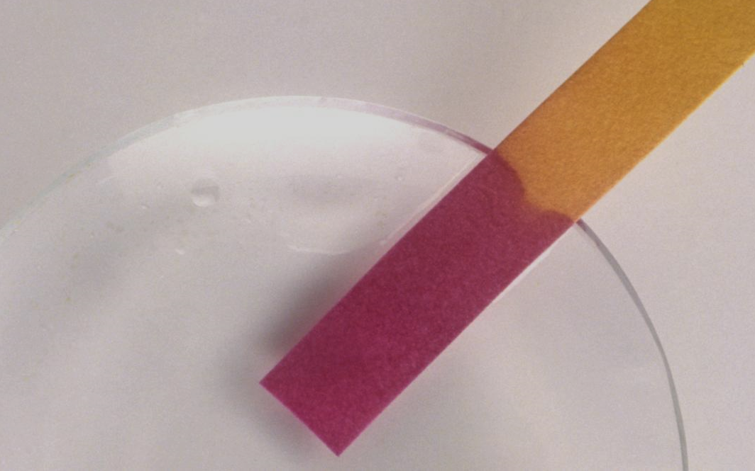 рис.3
Вывод: она поменяла цвет и стала красной, а это значит, что среда кислая. Следовательно, в составе малинового сока присутствует кислота.
Опыт 2.1.2. Опыт «Сок малины» Есть ли в малине аскорбиновая кислота?
Беру йодный раствор, добавляю в сок малины. Йод в соке меняет цвет на фиолетовый (рис. 4).
рис.4
Вывод: это доказывает присутствие аскорбиновой кислоты.
2.2. Заготовка малины на зиму. Приготовление варенья (рис. 5)
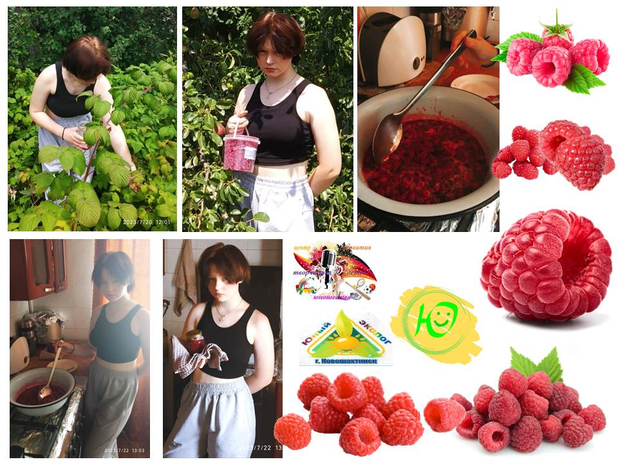 рис. 5
Рецепт малинового варенья:
Ингредиенты: 500 гр.- малины, 500 гр.-сахара-песка.
Приготовление:
- Собранную малину промыть под проточной водой в дуршлаге.
- Переложить ягоды малины в специальную емкость для варки варенья. Засыпать ягоды сахаром и дать постоять в течение 2–3 часов.
- Подготовить банки по 0,5 литра для расфасовки варенья. Закаточные крышки покипятить.
- На среднем огне довести до кипения. С момента закипания уменьшить огонь и варить малину в течение 5 минут, снимая образующуюся на поверхности пенку.
- Горячее варенье разлить в подготовленные банки, заполняя их до верха. Закатать крышками.
- Банки повернуть крышками вниз, накрыть пледом и оставить на ночь до полного охлаждения. Затем, отнести их на хранение в погреб.
Вывод: по результатам исследования, я доказала наличие аскорбиновой кислоты, которая оказывает положительное влияние на организм человека; узнала историю малины. Поняла, что малину зимой, лучше употреблять в сушёном и замороженном виде, а так же, пить чай из листьев малины.
Гипотеза, выдвинутая мною, что малина обладает целебными свойствами, подтвердилась.

Список использованных источников информации:
- Руководство по применению мини-экспресс-лаборатории «Пчёлка-У» и её модификаций при учебных экологических исследованиях / Под ред. к.х.н. А. Г. Муравьёва. Изд. 6-е, дополн. — СПб.: Крисмас+, 2018.
- https://vizhivai.com/blogi/lekarstva/naturalnyj-aspirin
- https://dietology.pro/blog/pitanie/polza-i-vred-chaya-iz-malinovykh-listev/
- https://www.altzapovednik.ru/info/publikatcii/zametki-dendrologa/malina.aspx

